Witje nieuwsblad

Hoofdpunten:

Witje is weggelopen

Er zullen kranten worden gemaakt

Nieuwe opvolger klaar

Opsporingsbericht

Witje is weggelopen
Na een lange tijd bij zijn baasje te zitten moest Witje op expeditie.
Hij vertrok zonder iets na te laten, nu is hij zoek.

Er zullen kranten worden gemaakt
Na deze krant zullen er ongeveer iedere maand een nieuwe krant komen.
Er zal dus veel werk zijn.

Nieuwe opvolger klaar
Nadat Witje een tijdje weg was en niet terugkwam zochten we een opvolger.
Springer was de perfecte opvolger hij is jong en ook wit.

Opsporingsbericht
Heb je toevallig een witte kat gezien die duidelijk de wijde wereld wou gaan verkennen meld dat dan via ons of mail naar: dorine.lammerant@skynet.be of laat hem los in de buurt van ons thuisfront:
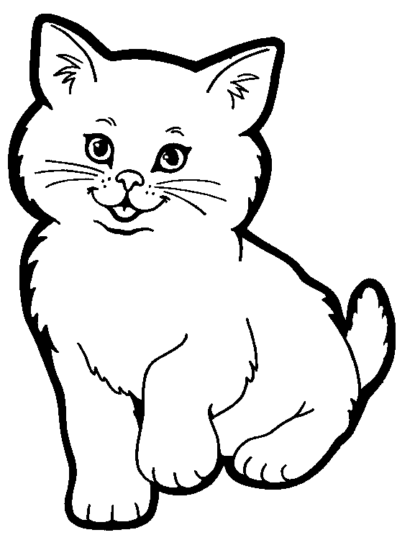
Steenveldstraat 2 8820 Torhout West-Vlaanderen Belgie.

